附件3：反诈学习截图上传流程
请各班安排专人做好学习活动管理工作，每日及时提醒学生进行观看学习，并将“附件 1”，“附件2”中的需要收集的截图汇总，图片命名方式为：院系--班级--姓名（例：**学院**班**人）
以班级为单位，将截图文件打包发送至**老师（二级学院辅导员）邮箱：
上传步骤：
1、学习第一到十三天上传“反诈知识学习活动”（附件2）学习截图，第十四天上传学习截图以及兑换荣誉证书并上传学习证书截图
（反诈知识学习活动截图上交示例，上交截图上，加上：姓名+学习日期，例如：张三+12.23）
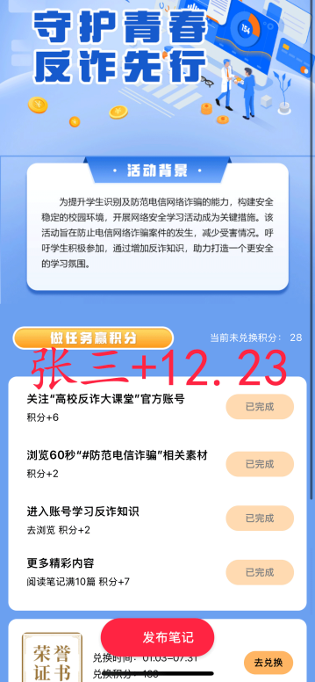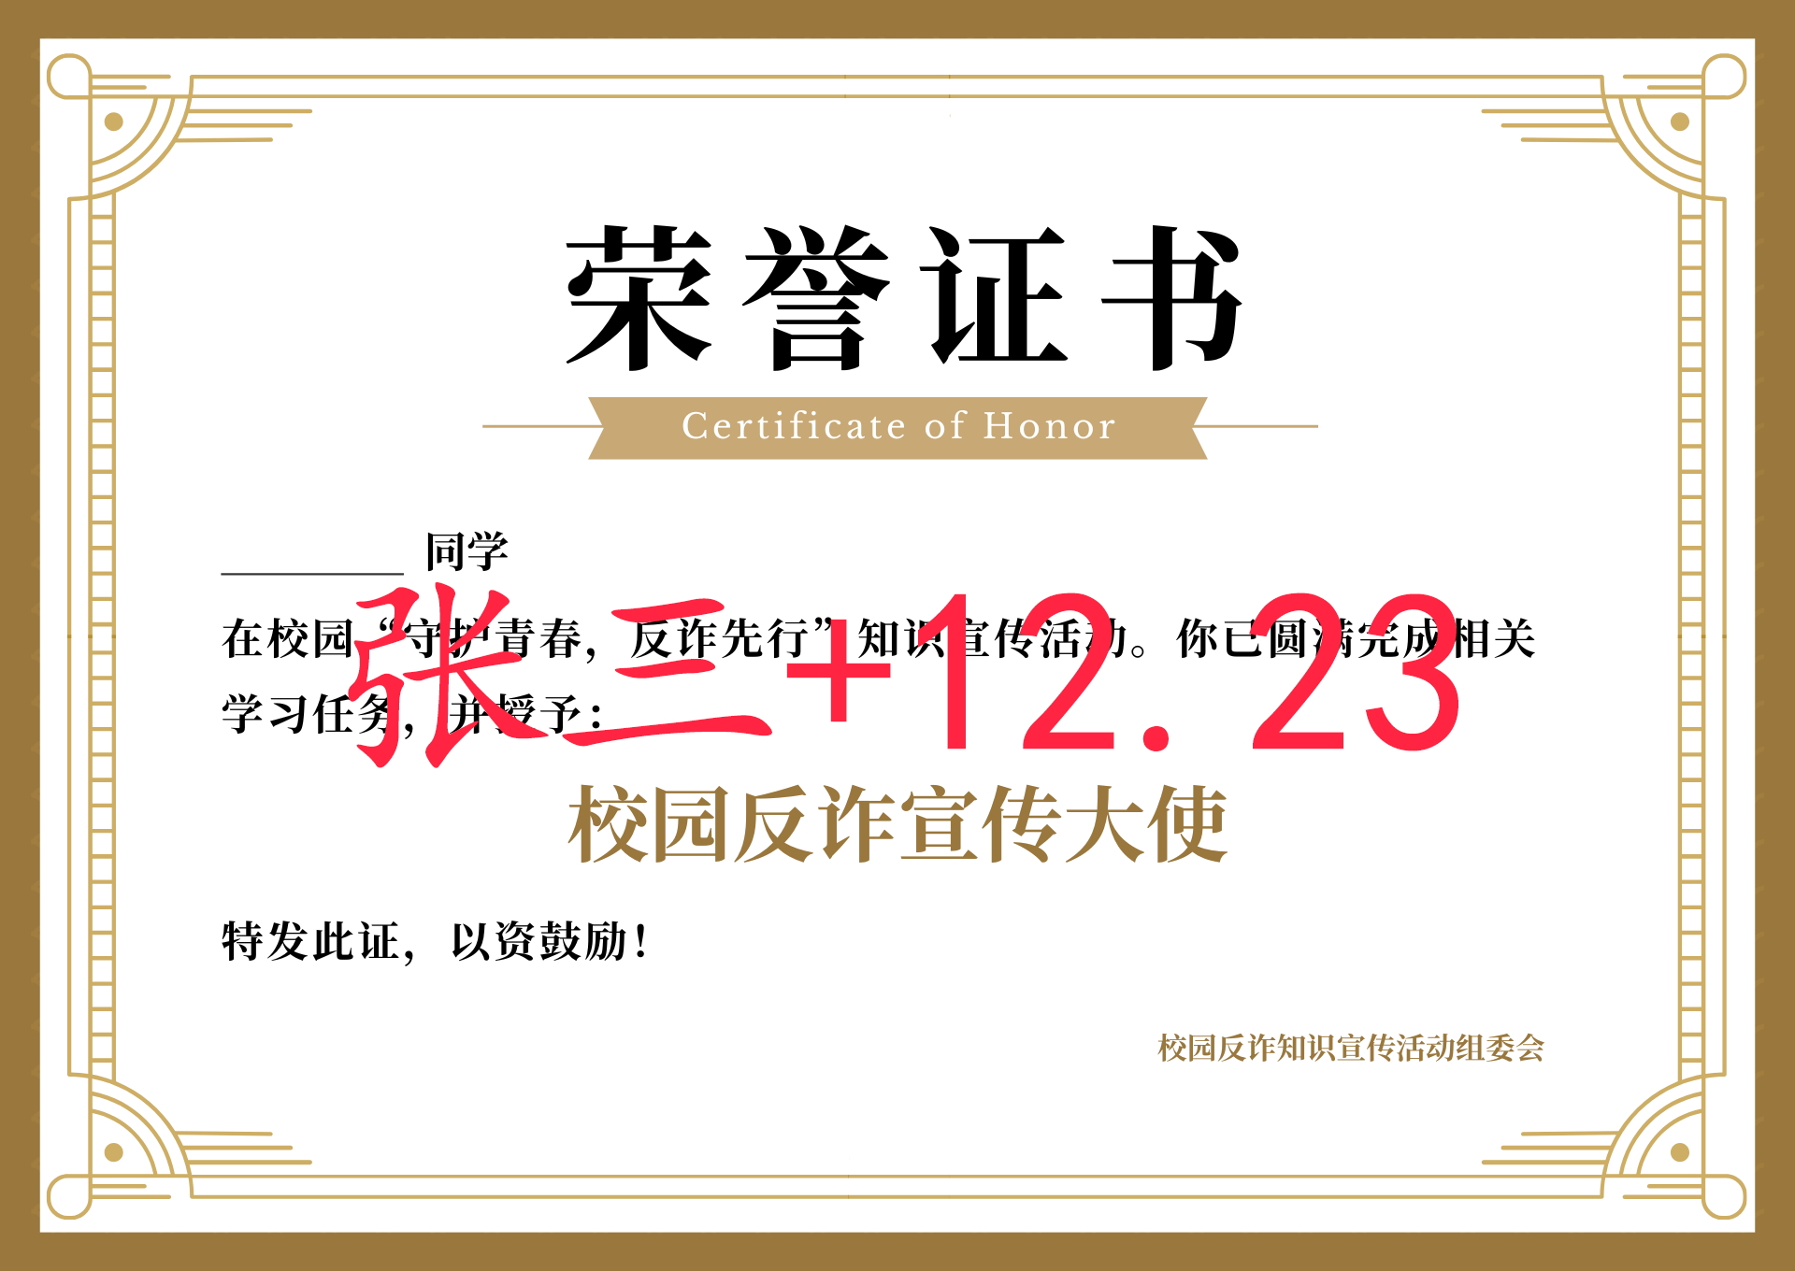

2、学习第一天，上传反诈知识答题活动（附件1）学习截图
（反诈答题活动学习截图上交示例，上交截图上，加上：姓名+学习日期，例如：张三+8.29）
